HX3661 Scheda creata il 10 febbraio 2025

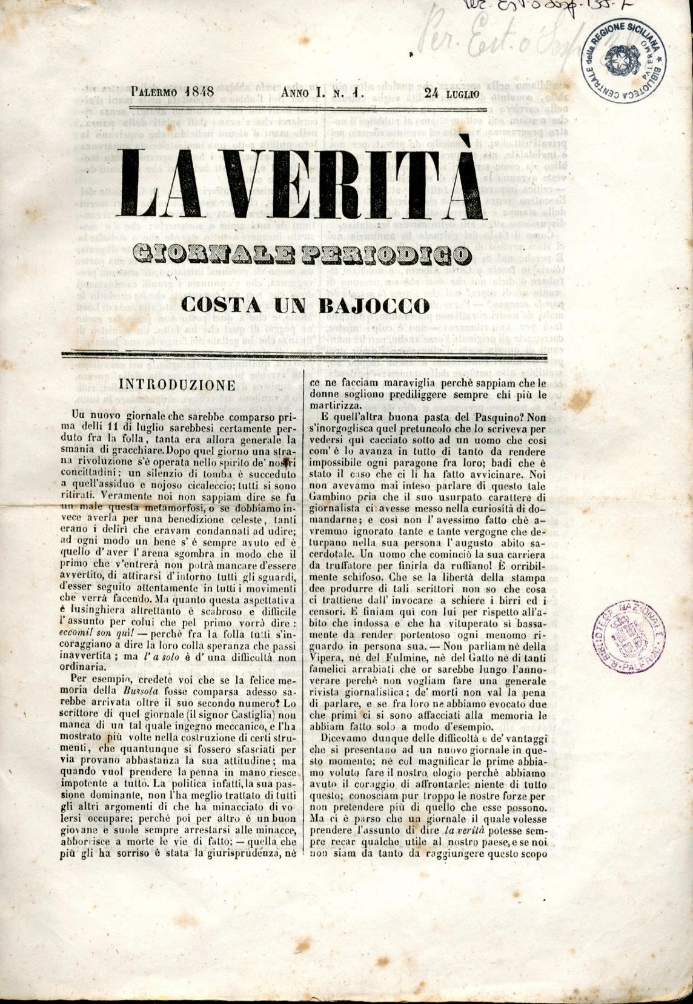
Descrizione storico-bibliografica
La *verità : giornale periodico. - Anno 1, n. 1 (24 luglio 1848)-anno 1, n. 7 (2 settembre 1848). - Palermo : [s.n.], 1848. – 7 volumi ; 28 cm. ((Settimanale. - PAL0080139
Continua con: La *guerra [HX3576]
Soggetto: Sicilia - 1848
Copia digitale a: http://docbcrs.bibliotecaregionalepalermo.it/per_est_sosp_138_7.pdf

